9.2牛顿第一定律

1．如图是探究阻力对物体运动的影响实验，根据实验，下列叙述不符合实际的是（ ）

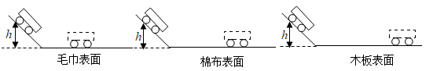

A．让小车从斜面上滑下的目的是让小车到达水平面时获得动能

B．每次实验都从斜面上的同一高度下滑，目的是控制小车到达水平面时的速度相同

C．让小车在三种不同材料的表面上运动是为了通过比较距离的大小判断阻力大小

D．根据上面的实验进行推理，若没有阻力，小车将永远做匀速直线运动。

2．如图所示，若小球向右摆动到最低点时绳子断裂假设所有力同时消失，此后，小球的运动情况是

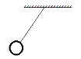

A．匀速直线下落

B．匀速直线上升

C．匀速直线斜向上运动

D．沿水平方向向右做匀速直线运动

3．下列说法正确的是（ ）

A．足球被踢出后仍继续向前运动，是因为它运动时产生惯性

B．汽车在转弯时减速是为了防止惯性带来的危害

C．竖直下落的小球越来越快，小球的惯性越来越大

D．拍打衣服灰尘脱落，是因为衣服具有惯性

4．关于惯性，下面说法正确的是（ ）

A．飞机投放物资时，总是需要提前投放，这是利用了物资的惯性

B．射出的子弹离开枪口后，仍然继续前进，是因为子弹受到惯性的作用

C．汽车关闭发动机后，仍能继续前进，是由于汽车的惯性大于它受到的阻力

D．将一摞棋子中下方的某个棋子击飞，这个飞出的棋子没有惯性

5．在下列交通规则的说法中与惯性有关的是（　　）

A．车辆右行 B．保持车距

C．红灯停绿灯行 D．严禁酒后驾车

6．中国目前已成为机器人与智能装备产业全球最大的应用市场，如图所示是送餐机器人工作时端着餐盘在水平地面上匀速前行，下列说法正确的是（　　）

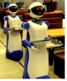

A．机器人在水平地面匀速前行过程中不具有惯性

B．机器人在水平地面匀速前行时不受摩擦力的作用

C．餐盘中的食品受到重力和餐盘的支持力，这是一对平衡力

D．机器人匀速前行时，餐盘中的食品受到摩擦力的作用

7．如图所示，木块竖立在小车上（不考虑空气阻力）。下列分析正确的是（ ）

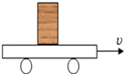

A．若木块和小车一起做匀速直线运动，则小车受到三个力的作用

B．若随小车一起做加速运动，当小车受到阻力而停下时，木块由于惯性将向右倾倒

C．小车启动时，木块受到的摩擦力的方向向左

D．木块对小车的压力与小车对木块的支持力是一对平衡力

8．忽略空气阻力，小球在无摩擦水平面上自由向右运动，撞击静止在水平面上的正方体花岗岩，然后小球反弹向左运动。以下说法正确的是（ ）

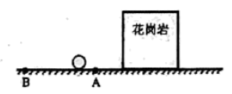

A．花岗岩始终静止

B．花岗岩被撞击时开始运动，然后慢慢停下来

C．反弹后的小球慢慢停下来

D．反弹后的小球在AB段做匀速直线运动

9．下列说法中正确的是（　　）

A．足球只有在射门时才具有惯性

B．物体受到力的作用时运动状态一定改变

C．牛顿第一定律是在观察和实验基础上经过科学推理而得

D．奥运会上的百米赛跑运动员跑完100米后不能立即停下来，因为运动员获得了惯性

10．如图所示，小华斜拉着行李箱匀速行走在水平路面上．下列说法正确的是（ ）

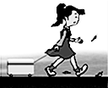

A．小华先对行李箱有力的作用，行李箱后对小华有力的作用

B．行李箱装有轮子利用了“变滑动为滚动可以减小摩擦力”的原理

C．小华对行李箱的拉力与地面对行李箱的摩擦力是一对平衡力

D．不拉行李箱，行李箱会停下来，说明力是维持物体运动的原因

11．如图所示，将摆球从*A*点静止释放，摆球在*A*、*C*两点间来回摆动，*B*为最低点，不计空气阻力，若小球摆动到*C*点时，所受的力都消失了，则小球将________________，你的理由是________________。

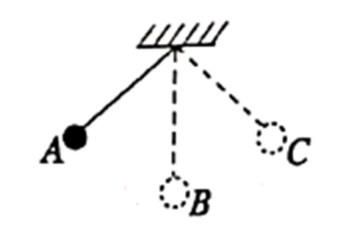

12．如图所示，某公路发生一起交通事故，两部同向行驶的汽车发生“追尾”。汽车B 刹车后由于__仍撞到汽车A；观察汽车A的尾部，说明力能改变物体的__，汽车 B的前保险杠同时受损，说明__，此时对汽车A中的司机起保护作用的是__(选填“安全气囊”或“汽车头枕”)

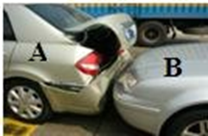

13．如图所示，木块竖立在表面粗糙的小车上，随小车一起在地面上向右做匀速直线运动，不考虑空气阻力．小车对木块的支持力与木块所受重力是一对____________力；当小车突然停车时，木块将向___________________（选填“左”或“右”）倾倒．

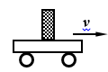

14．如图所示，在粗糙的水平桌面上，一本书在外力的推动下，和书上竖直放置的一块橡皮一起向右做匀速直线运动，以书为参照物，橡皮是_____（选填“运动”“静止”）；如果书遇障碍物突然停止运动，橡皮将会_____（选填“向右倾倒”“向左倾倒”或 “继续向右匀速直线运动”）。

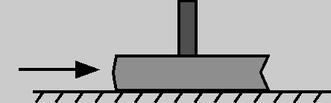

15．一个箱子重为100N，放在水平面上，受6N的水平推力，箱子未动，这时箱子受到的摩擦力应___________（选填“大于”丶“等于”或“小于”）6N，当你坐在一辆行驶的汽车中，突然感觉汽车座椅的靠背在向前推你，这是汽车正在___________行驶（选填“匀速”丶“加速”或“减速”）．

16．一辆行驶的汽车车厢里挂着一个小球．当出现了如图所示的情景时，汽车在做__（选填“加速”、“匀速”或“减速’）运动．此时绳子对球的拉力和球受到的重力__（选填“是”、“不是”或“可能是”）一对平衡力．

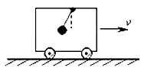

17．木块与小车向右做匀速直线运动，遇到一障碍物时，小车停下，木块从车上的a点滑至b点（如图甲），是因为木块具有________;木块能停在b点，说明木块在滑动过程中受到向________（填“左”或“右”）的摩擦力作用.为测量摩擦力的大小，小明在障碍物上固定了弹簧测力计拉住木块，用手拉着小车向左运动（如图乙）.则木块受到的摩擦力方向向________（选填“左”或“右”），大小是________N．

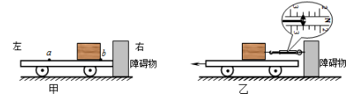

18．如图所示，将小球竖直向上抛出，小球在*A*、*B*、*C*三点的速度分别为*vA*=4*m*/*s*、*vB*=2*m*/*s*、*vC*=0．如果小球在经过*B*点时，重力突然消失，不计空气阻力，则小球将做______运动，速度大小为______*m*/*s*；如果小球在经过*C*点时，重力突然消失，不计空气阻力，则小球将______．

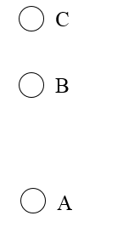

19．300多年前，伽利略对“力和运动的关系”进行了探究。如图是模拟伽利略“推断物体不受力时运动情况”的实验。图中是同一小车从同一斜面的同一高度由静止下滑，从粗糙程度不同的水平面上由运动到静止的过程。（三种接触面的粗糙程度由小到大的顺序是：木板、棉布、毛巾）

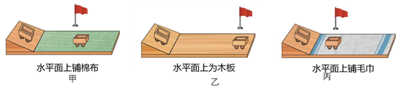

(1)让同一辆小车从同一斜面的同一高度由静止下滑的目的是______________；

(2)为了便于推理得出结论，请将图中的三次实验排出合理的顺序__________；

(3)牛顿在伽利略实验的基础上，进一步推理得出：一切运动的物体，在不受外力作用时，总保持______状态，物理学中把这种研究问题的方法称为__________。

20．“牛顿第一定律”的形成，经历了伽利略、笛卡尔和牛顿等科学家不断完善的过程；

(1)伽利略经过下图所示的实验和推理得出结论：如果没有摩擦阻力和空气阻力的影响，在水平面上运动的物体将会一直运动下去；结合伽利略的结论写出图中各实验和推理的先后顺序：_______；（用字母表示）

A．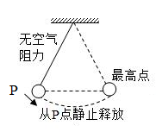 B．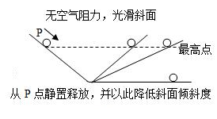 C．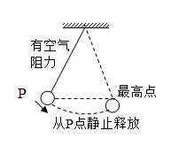

(2)笛卡尔在伽利略观点的基础上进一步完善：如果运动中的物体没有受到力的作用，它将继续以同一速度沿直线运动，既不停下来也不偏离原来的方向。牛顿在他们研究的基础上提出了“牛顿第一定律”，相对于“牛顿第一定律”，笛卡尔的观点有什么不足？答：____________；

(3)下列结论的得出，与得出“牛顿第一定律”的“研究方法”相同的是__________。

A．欧姆定律 B．真空不能传声 C．并联电路的电流特点

答案

1．如图是探究阻力对物体运动的影响实验，根据实验，下列叙述不符合实际的是（ ）

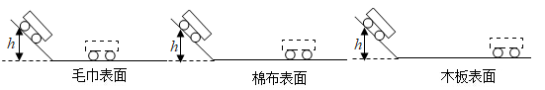

A．让小车从斜面上滑下的目的是让小车到达水平面时获得动能

B．每次实验都从斜面上的同一高度下滑，目的是控制小车到达水平面时的速度相同

C．让小车在三种不同材料的表面上运动是为了通过比较距离的大小判断阻力大小

D．根据上面的实验进行推理，若没有阻力，小车将永远做匀速直线运动。

【答案】C

2．如图所示，若小球向右摆动到最低点时绳子断裂假设所有力同时消失，此后，小球的运动情况是



A．匀速直线下落

B．匀速直线上升

C．匀速直线斜向上运动

D．沿水平方向向右做匀速直线运动

【答案】D

3．下列说法正确的是（ ）

A．足球被踢出后仍继续向前运动，是因为它运动时产生惯性

B．汽车在转弯时减速是为了防止惯性带来的危害

C．竖直下落的小球越来越快，小球的惯性越来越大

D．拍打衣服灰尘脱落，是因为衣服具有惯性

【答案】B

4．关于惯性，下面说法正确的是（ ）

A．飞机投放物资时，总是需要提前投放，这是利用了物资的惯性

B．射出的子弹离开枪口后，仍然继续前进，是因为子弹受到惯性的作用

C．汽车关闭发动机后，仍能继续前进，是由于汽车的惯性大于它受到的阻力

D．将一摞棋子中下方的某个棋子击飞，这个飞出的棋子没有惯性

【答案】A

5．在下列交通规则的说法中与惯性有关的是（　　）

A．车辆右行 B．保持车距 C．红灯停绿灯行 D．严禁酒后驾车

【答案】B

6．中国目前已成为机器人与智能装备产业全球最大的应用市场，如图所示是送餐机器人工作时端着餐盘在水平地面上匀速前行，下列说法正确的是（　　）



A．机器人在水平地面匀速前行过程中不具有惯性

B．机器人在水平地面匀速前行时不受摩擦力的作用

C．餐盘中的食品受到重力和餐盘的支持力，这是一对平衡力

D．机器人匀速前行时，餐盘中的食品受到摩擦力的作用

【答案】C

7．如图所示，木块竖立在小车上（不考虑空气阻力）。下列分析正确的是（ ）



A．若木块和小车一起做匀速直线运动，则小车受到三个力的作用

B．若随小车一起做加速运动，当小车受到阻力而停下时，木块由于惯性将向右倾倒

C．小车启动时，木块受到的摩擦力的方向向左

D．木块对小车的压力与小车对木块的支持力是一对平衡力

【答案】B

8．忽略空气阻力，小球在无摩擦水平面上自由向右运动，撞击静止在水平面上的正方体花岗岩，然后小球反弹向左运动。以下说法正确的是（ ）



A．花岗岩始终静止

B．花岗岩被撞击时开始运动，然后慢慢停下来

C．反弹后的小球慢慢停下来

D．反弹后的小球在AB段做匀速直线运动

【答案】D

9．下列说法中正确的是（　　）

A．足球只有在射门时才具有惯性

B．物体受到力的作用时运动状态一定改变

C．牛顿第一定律是在观察和实验基础上经过科学推理而得

D．奥运会上的百米赛跑运动员跑完100米后不能立即停下来，因为运动员获得了惯性

【答案】C

10．如图所示，小华斜拉着行李箱匀速行走在水平路面上．下列说法正确的是（ ）



A．小华先对行李箱有力的作用，行李箱后对小华有力的作用

B．行李箱装有轮子利用了“变滑动为滚动可以减小摩擦力”的原理

C．小华对行李箱的拉力与地面对行李箱的摩擦力是一对平衡力

D．不拉行李箱，行李箱会停下来，说明力是维持物体运动的原因

【答案】B

11．如图所示，将摆球从*A*点静止释放，摆球在*A*、*C*两点间来回摆动，*B*为最低点，不计空气阻力，若小球摆动到*C*点时，所受的力都消失了，则小球将________________，你的理由是________________。



【答案】保持静止 小球到达C点后静止，根据牛顿第一定律原来静止的物体不受外力的作用仍然保持静止

12．如图所示，某公路发生一起交通事故，两部同向行驶的汽车发生“追尾”。汽车B 刹车后由于__仍撞到汽车A；观察汽车A的尾部，说明力能改变物体的__，汽车 B的前保险杠同时受损，说明__，此时对汽车A中的司机起保护作用的是__(选填“安全气囊”或“汽车头枕”)



【答案】惯性 形状 力的作用是相互的 汽车头枕

13．如图所示，木块竖立在表面粗糙的小车上，随小车一起在地面上向右做匀速直线运动，不考虑空气阻力．小车对木块的支持力与木块所受重力是一对____________力；当小车突然停车时，木块将向___________________（选填“左”或“右”）倾倒．



【答案】平衡 右

14．如图所示，在粗糙的水平桌面上，一本书在外力的推动下，和书上竖直放置的一块橡皮一起向右做匀速直线运动，以书为参照物，橡皮是_____（选填“运动”“静止”）；如果书遇障碍物突然停止运动，橡皮将会_____（选填“向右倾倒”“向左倾倒”或 “继续向右匀速直线运动”）。



【答案】静止 向右倾倒

15．一个箱子重为100N，放在水平面上，受6N的水平推力，箱子未动，这时箱子受到的摩擦力应___________（选填“大于”丶“等于”或“小于”）6N，当你坐在一辆行驶的汽车中，突然感觉汽车座椅的靠背在向前推你，这是汽车正在___________行驶（选填“匀速”丶“加速”或“减速”）．

【答案】等于 加速

16．一辆行驶的汽车车厢里挂着一个小球．当出现了如图所示的情景时，汽车在做__（选填“加速”、“匀速”或“减速’）运动．此时绳子对球的拉力和球受到的重力__（选填“是”、“不是”或“可能是”）一对平衡力．



【答案】加速 不是

17．木块与小车向右做匀速直线运动，遇到一障碍物时，小车停下，木块从车上的a点滑至b点（如图甲），是因为木块具有________;木块能停在b点，说明木块在滑动过程中受到向________（填“左”或“右”）的摩擦力作用.为测量摩擦力的大小，小明在障碍物上固定了弹簧测力计拉住木块，用手拉着小车向左运动（如图乙）.则木块受到的摩擦力方向向________（选填“左”或“右”），大小是________N．



【答案】惯性 左 左 2.6

18．如图所示，将小球竖直向上抛出，小球在*A*、*B*、*C*三点的速度分别为*vA*=4*m*/*s*、*vB*=2*m*/*s*、*vC*=0．如果小球在经过*B*点时，重力突然消失，不计空气阻力，则小球将做______运动，速度大小为______*m*/*s*；如果小球在经过*C*点时，重力突然消失，不计空气阻力，则小球将______．



【答案】匀速直线 2m/s 静止

19．300多年前，伽利略对“力和运动的关系”进行了探究。如图是模拟伽利略“推断物体不受力时运动情况”的实验。图中是同一小车从同一斜面的同一高度由静止下滑，从粗糙程度不同的水平面上由运动到静止的过程。（三种接触面的粗糙程度由小到大的顺序是：木板、棉布、毛巾）



(1)让同一辆小车从同一斜面的同一高度由静止下滑的目的是______________；

(2)为了便于推理得出结论，请将图中的三次实验排出合理的顺序__________；

(3)牛顿在伽利略实验的基础上，进一步推理得出：一切运动的物体，在不受外力作用时，总保持______状态，物理学中把这种研究问题的方法称为__________。

【答案】水平初速度相同 丙甲乙 匀速直线运动 推理法

20．“牛顿第一定律”的形成，经历了伽利略、笛卡尔和牛顿等科学家不断完善的过程；

(1)伽利略经过下图所示的实验和推理得出结论：如果没有摩擦阻力和空气阻力的影响，在水平面上运动的物体将会一直运动下去；结合伽利略的结论写出图中各实验和推理的先后顺序：_______；（用字母表示）

A． B． C．

(2)笛卡尔在伽利略观点的基础上进一步完善：如果运动中的物体没有受到力的作用，它将继续以同一速度沿直线运动，既不停下来也不偏离原来的方向。牛顿在他们研究的基础上提出了“牛顿第一定律”，相对于“牛顿第一定律”，笛卡尔的观点有什么不足？答：____________；

(3)下列结论的得出，与得出“牛顿第一定律”的“研究方法”相同的是__________。

A．欧姆定律 B．真空不能传声 C．并联电路的电流特点

【答案】CAB 没有涉及静止物体的运动规律（或没有研究静止的物体） B